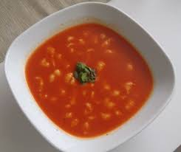 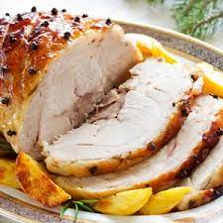

Jídelní lístek 3.7.2023 – 9.7.2023

Pondělí 3.7.2023

Polévka: slepičí s masem a drobením

Pečené kuřecí stehno, bramborová kaše

Úterý 4.7.2023

Polévka: hrstková

Hovězí kostky na pepři, bramborový knedlík

Středa 5.7.2023

Polévka: uzená s kroupami

Přírodní kotlet, bramborová kaše, okurka

Čtvrtek 6.7.2023

Polévka: rajská s rýží

Vepřový guláš, těstoviny

Pátek 7.7.2023

Polévka: drůbková s písmenky

1. Makové kynuté buchty
2. Přírodní plátek, fazolové lusky, vařené brambory

Sobota 8.7.2023

Polévka: krupicová

Vepřová kýta na česneku, houskový knedlík

Neděle 9.7.2023

Polévka: hovězí s pohankou

Vepřová pečeně, dušená zelenina, vařené brambory